|  |  |
| --- | --- |
| ỦY BAN NHÂN DÂN QUẬN 10  **TRƯỜNG TRUNG HỌC CƠ SỞ**  **CÁCH MẠNG THÁNG TÁM**  **ĐỀ CHÍNH THỨC** | **KIỂM TRA CUỐI KỲ II**  **NĂM HỌC 2020 - 2021**  **Môn: HÓA HỌC - Khối: 9**  *Thời gian làm bài: 45 phút (không kể thời gian giao đề)* |
|  | **Đề kiểm tra có 02 trang** |

**Câu 1**: *(1,5 điểm)*

* 1. Viết công thức cấu tạo ( đầy đủ) của các chất có tên gọi sau: Axetilen; Etyl axetat.
  2. Viết công thức cấu tạo ( đầy đủ) có thể có của chất có công thức phân tử: C3H7Cl

**Câu 2:** *(2,0 điểm)* Hoàn thành các phản ứng hóa học sau:

1. CH4 + O2 ** ? + ?
2. C2H5OH + Na → ? + ?
3. CH3COOH + Na2CO3 → ? + ? + ?
4. n CH2 = CH2  Nhựa P.E

**Câu 3:** *(2,5 điểm)*

3.1) Bằng phương pháp hóa học em hãy nhận biết 03 lọ mất nhãn chứa các khí sau: khí etilen, khí hidro, khí metan.

3.2) Nêu hiện tượng và viết phương trình hóa học khi thực hiện thí nghiệm sau: Nhỏ vài giọt dung dịch bạc nitrat vào ống nghiệm đựng dung dịch amoniac, lắc nhẹ. Thêm tiếp dung dịch glucozơ vào, sau đó đặt ống nghiệm vào trong cốc nước nóng.

**Câu 4:** *(1,0 điểm)*

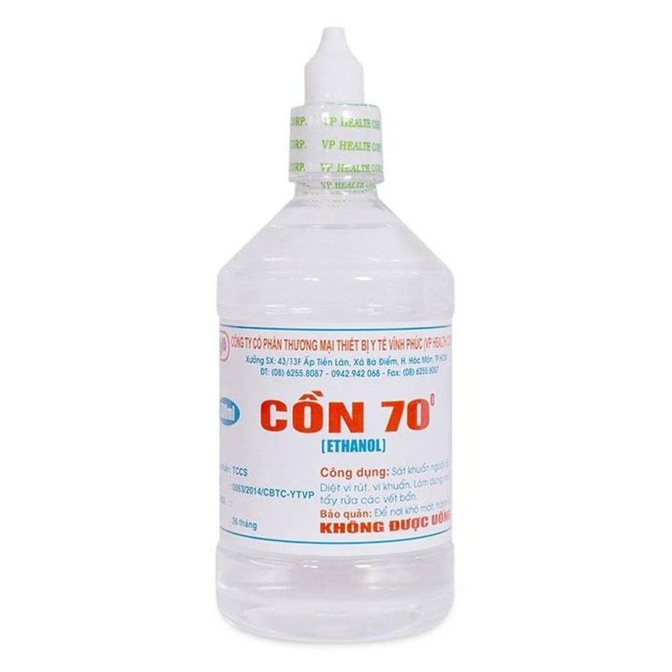

Tổ chức Y tế Thế giới khuyến cáo biện pháp hữu hiệu và đơn giản nhất để phòng ngừa COVID-19 là rửa tay sạch sẽ. Chính vì vậy, mọi người nên sát khuẩn tay bằng cồn với những sản phẩm có nguồn gốc xuất xứ rõ ràng và được kiểm nghiệm trước khi đưa ra thị trường.

**Ethanol (ancol etylic hoặc cồn) 70 độ** cho tác dụng diệt khuẩn tốt hơn cồn 90 độ. Khi sử dụng em cần thực hiện trong ít nhất 30 giây, chà xát và đảm bảo tất cả vị trí trên da tay đều được tiếp xúc với dung dịch , sau đó để khô tự nhiên. Virut sẽ bị tiêu diệt sau khoảng 3-4 phút sử dụng dung dịch này.

Qua đoạn thông tin em hãy cho biết :

1. Con số 70 độ trong tên dung dịch cồn có nghĩa là gì?
2. Nếu có sẵn 700 ml cồn 90 độ em sẽ pha được bao nhiêu ml cồn 70 độ?

**Câu 5:** *(3,0điểm)*

Cho 7,2 gam kim loại magie (Mg) tác dụng vừa đủ với 400 ml dung dịch axit axetic (CH3COOH ). Sau phản ứng thu được thu được dung dịch A và khí B. Biết các khí đo ở điều kiện tiêu chuẩn.

1. Tính thể tích khí B thu được.
2. Tính nồng độ mol của dung dịch axit axetic đã sử dụng.
3. Tính nồng độ mol của dung dịch A sau phản ứng biết sau phản ứng thể tích dung dịch thay đổi không đáng kể.
4. Cần lên men giấm bao nhiêu gam ancol etylic để điều chế lượng axit axetic trên. Biết hiệu suất của quá trình lên men là 92%.

Mg = 24 C = 12 H = 1 O = 16

**----------- 🙢 HẾT 🙠 -----------**

***Học sinh không được sử dụng tài liệu. Giám thị không giải thích gì thêm.***

*Họ và tên học sinh:……………..…………………………………… - Lớp: ........*

|  |  |  |  |
| --- | --- | --- | --- |
|  | | KIỂM TRA CUỐI KỲ II | |
|  | | **HƯỚNG DẪN CHẤM**  **Môn: HÓA HỌC - Khối: 9**  **NĂM HỌC 2020 - 2021** | |
| ***Câu 1:*** | | | **1,5** |
|  | Đúng axetilen | | 0,5 |
| Đúng Etyl axetat | | 0,5 |
| C3H7Cl đúng 2 CTCT | | 0,25* 2 |
| ***Câu 2:*** | | | **2.0** |
| 1 | CH4 + 2O2 CO2 + 2H2O | | 0,5 |
| 2 | 2C2H5OH + 2Na→ 2C2H5ONa + H2 | | 0,5 |
| 3 | 2CH3OOH + Na2CO3→ 2CH3OONa + CO2 + 2H2O | | 0,5 |
| 4 | n CH2 = CH2  ( - CH2 - CH2 -)n | | 0,5 |
| ***Câu 3:*** | | | **2.5** |
|  | Lần lượt dẫn các khí qua bột CuO màu đen, nung nóng  Xuất hiện chất rắn màu đỏ nhận H2  Không hiện tượng là khí C2H4 , CH4 | | 0,25* 2 |
| **3.1** | CuO + H2  Cu + H2O | | 0,25 |
|  | Lần lượt dẫn 2 khí còn lại chưa nhận qua dung dịch brom màu da cam  Dung dịch brom mất màu da cam nhận C2H4  Không hiện tượng là khí CH4 | | 0,25* 2 |
|  | C2H4 + Br2  C2H4Br2 | | 0,25 |
| 3.2 | Hiện tượng : xuất hiện một lớp màu sáng bạc bám lên thành ống nghiệm | | 0,5 |
|  | ddAgNO­3/NH3  to  C6H12O6 + Ag2O C6H12O7 + 2Ag | | 0,5 |
| ***Câu 4:*** | | |  |
| **4.1** | Trong 100ml dd cồn 70ocó 70 ml rượu etylic nguyên chất. | | 0,5 |
| **4.2** | VC2H5OH  = 90.700/100 = 630 ml  Vdd cồn70o = 630.100/70 = 900 ml | | 0,25  0,25 |
| **Câu 5:** | | | **3,0** |
| a | nMg= 0,3(mol) | | 0,5 |
| Mg + 2 CH3COOH **→** (CH3COO)2Mg + H2 | | 0,5 |
| 1 2 1 1  0,3 **0,6 0,3 0,3** | |  |
| = 6,72 (lít) | | 0,5 |
| b | CM CH3COOH = 0,6/0,4 = 1,5M | | 0,25 |
| c | CM (CH3COO)2Mg = 0,3/0,4 = 0,75M | | 0,25 |
| d | C2H5OH + O2  CH3COOH + H2 O | | 0,25 |
| 1 1  **0,6** 0,6 | | 0,25 |
| = 0,6*46 = 27,6 (g) | | 0,25 |
| = 27,6*100/92 30 (g) | | 0,25 |

*Lưu ý chung:*

*Các PTHH toàn bài nếu Cân bằng sai ( hoặc cân bằng bội ) trừ 0,25đ / thiếu hoặc sai điều kiện trừ 0,25đ / Một PTHH vừa sai cân bằng( hoặc cân bằng bội ), vừa thiếu điều kiện trừ 0,25đ*

*Bài toán :*

*Nếu Học sinh ghi công thức nhưng không thế số mà vẫn ra kết quả thì không tính điểm;*

*Thiếu 02 đơn vị trở lên trong toàn bài: -0.25đ;*

*Học sinh không ghi tên chất sau các ký hiệu m, V, n: - 0.25đ/ mỗi phép tính*

**--- HẾT ---**